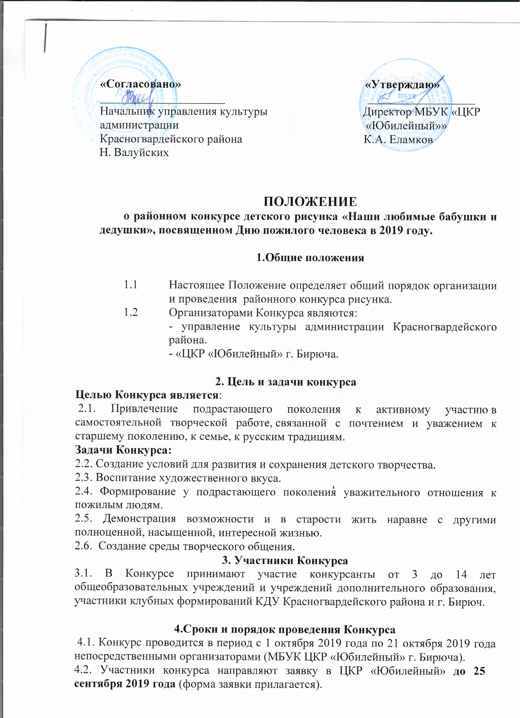

4.3. Заявки можно направить:
- по электронной почте: E-mail: Tarasova.Yli@yandex.ru ; v.shirokikh@bk.ru
4.4. Подтвердить статус получения заявки можно по телефону:
(47247)-3-28-50
5. Место проведения конкурса:
5.1 309920, Белгородская область, г. Бирюч, Соборная площадь 3 Центр культурного развития «Юбилейный»
6. Награждение участников:
6.1. Награждение участников состоится 21.10.2019 в 14-00. ЦКР «Юбилейный»
6.2. Все участники награждаются Дипломами I. II. III степени и участников районного конкурса.
6.3. По итогам конкурса жюри присуждает специальные Дипломы:
- Лучший рисунок.
- Приз зрительских симпатий.
Оргкомитет и жюри имеют право определить одного победителя.

7. Условия конкурса посвященного Дню пожилого человека.
7.1. Заявка для участия в конкурсе должна содержать следующие сведения об авторе:
- фамилию, имя участника;
- класс;
- возраст;
- полный адрес и телефон общеобразовательной организации;
- фамилию, имя, отчество руководителя;
- название работы.
- представляются работы в формате А3 (30 см х 40 см).
7.2. Работа должна иметь паспарту в правом нижнем углу, на котором необходимо указать: название работы, фамилию, имя автора (полностью), количество полных лет, класс (принимаются только индивидуальные работы).
На обратной стороне работы указать: фамилию, имя, отчество руководителя (полностью), полное наименование общеобразовательной организации.
7.2. Жанр и техника исполнения не ограничиваются.
7.3. Жюри оставляет за собой право отклонить от рассмотрения материалы, оформленные с нарушениями данных требований.

Примечания:
- Организаторы имеют право производить фотосъемку всех выставляемых в рамках выставки работ, а затем использовать фотоматериалы по собственному усмотрению: предоставление в СМИ, полиграфической продукции и т.д.
- Работы, предоставленные на районный конкурс детского рисунка «Наши любимые бабушки и дедушки», посвященном Дню пожилого человека в 2019 году возвращаются.

Заявка

для участия в районном конкурсе детского рисунка «Наши любимые бабушки и дедушки»,
посвященном Дню пожилого человека

___________________________________________________________________________________________________________________________________
(полное наименование учреждения)
__________________________________________________________________
(Ф.И.О. участника, возраст)
__________________________________________________________________
(Ф.И.О. руководителя)
__________________________________________________________________
(название работы)
______________________
(контактный телефон)

Руководитель учреждения: _______________ ____________________
подпись (Ф.И.О.)

